Бекітемін:
Оқу ісі жөніндегі орынбасары: ____________________

Бөлім: | Кинематика негіздері
Педагогтың аты-жөні:
Күні: | «_» ________ 20_ ж.
Сынып: 9 | Қатысушылар саны: | Қатыспағандар саны:
Сабақтың тақырыбы: | Центрге тартқыш үдеу. БЖБ №1
Оқу бағдарламасына сәйкес оқыту мақсаттары: | 9.2.1.15 – центрге тартқыш үдеу формуласын есептер шығаруда қолдану
Сабақтың мақсаты (SMART): | - центрге тартқыш үдеудің бағытын түсіндіреді  - a_ц = υ²/R = ω²R формуласын есептер шығаруда қолданады  - жол бұрылысындағы қауіпсіз жылдамдықты бағалайды  - центрге тартқыш үдеуді тудыратын күштерді талдайды
Құндылықтарға баулу: | «Адал азамат» бағдарламасы бойынша: Тәуелсіздік және отаншылдық.  «Отан – оттан да ыстық» (халық мақалы).  Құндылық топтық жұмыстағы жауапкершілік пен өзара құрмет арқылы жүзеге асады.
Сабақтың барысы:
Сабақтың кезеңі / уақыты | Педагогтың әрекеті | Оқушының әрекеті | Бағалау (дескрипторлар) | Ресурстар
Сабақтың басы  6 минут  Ұйымдастыру, қызығушылықты ояту, мақсат қою | Ұйымдастыру кезеңі. Сәлемдесу, түгендеу, бағалау парағын тарату.  Білімді өзектендіру: «Блиц-сұрақ». 1 минут ішінде «Қисықсызықты қозғалыс; материялық нүктенiң шеңбер бойымен бiрқалыпты қозғалысы Сызықтық және бұрыштық жылдамдықтар» тақырыбы бойынша 6–8 қысқа сұрақ қойылады.  Құндылыққа баулу: «Отан – оттан да ыстық» (халық мақалы).  Проблемалық жағдаят: Бірқалыпты айналып тұрған дененің жылдамдық модулі өзгермейді. Оның үдеуі бар ма?  Оқушылардың болжамдары тыңдалып, сабақтың тақырыбы мен мақсаты бірге анықталады. | Қысқа әрі нақты жауап береді.  Болжам айтып, тақырып пен мақсатты анықтауға қатысады. | Қалыптастырушы бағалау: ауызша кері байланыс, «Бас бармақ» әдісі. | Презентация  Бағалау парағы
Сабақтың ортасы  10 минут  Жаңа білімді меңгеру | Жаңа білімді меңгеру: «Венн диаграммасы». Мұғалім жаңа ұғымды түсіндіріп, оны бұрынғы ұғыммен салыстыруды тапсырады. Оқушылар ұқсастығы мен айырмашылығын Венн диаграммасына түсіреді.  - Шеңбер бойымен бірқалыпты қозғалыстағы үдеу центрге бағытталған: a_ц = υ²/R = ω²R.  - Ол жылдамдықтың тек бағытын өзгертеді.  - Бірлігі – м/с².  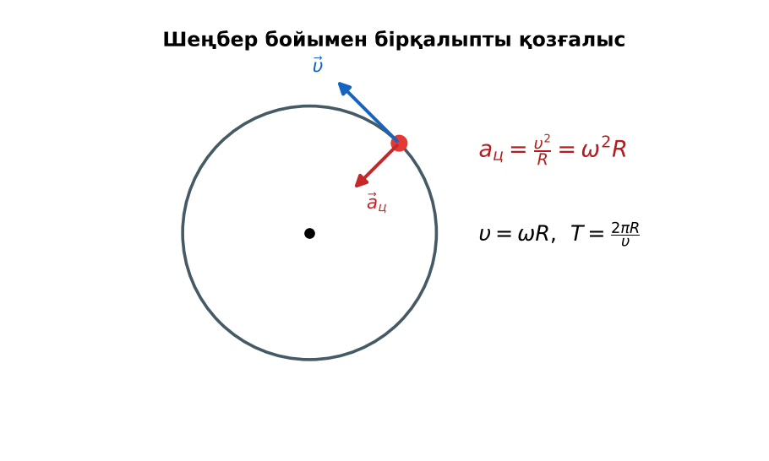  Сурет. Центрге тартқыш үдеу | Венн диаграммасын толтырып, салыстыру жасайды. | Дескриптор:  - центрге тартқыш үдеудің бағытын түсіндіреді;  - топта/жұпта белсенді жұмыс істейді.  3 балл | Физика 9-сынып оқулығы  Презентация
Сабақтың ортасы  8 минут  Деңгейлік тапсырмалар (жеке жұмыс) | Саралау «Таңдау» арқылы: оқушылар деңгейін өздері таңдайды; А деңгейін орындаған оқушы В деңгейіне өтеді.  А деңгейі (білу, түсіну) – жасыл карта.  Радиусы 50 м бұрылыста көлік 10 м/с жылдамдықпен жүреді. Центрге тартқыш үдеуі?  В деңгейі (қолдану) – сары карта.  Центрифуга барабаны (R = 0,2 м) минутына 1200 айналым жасайды. Шетіндегі нүктенің үдеуі неше g-ге тең?  С деңгейі (талдау, жинақтау) – қызыл карта.  Ай Жерді 27,3 тәулікте айналады (r = 384 000 км). Айдың центрге тартқыш үдеуін тап және оның қандай күш тудыратынын түсіндір.  ЕББҚ оқушыларына: белсенді рөл беру (уақыт сақшысы, материал таратушы); жұп-тьютор (күшті оқушымен бірге жұмыс). | Деңгейін таңдап, тапсырманы жеке орындайды.  Жауап кілтімен өзін-өзі тексереді. | Дескриптор:  А: a_ц = υ²/R = ω²R формуласын есептер шығаруда қолданады – 2 балл  В: жол бұрылысындағы қауіпсіз жылдамдықты бағалайды – 3 балл  С: центрге тартқыш үдеуді тудыратын күштерді талдайды – 4 балл | Деңгейлік карточкалар (А – жасыл, В – сары, С – қызыл)  Жауап кілті
Бөлім бойынша жиынтық бағалау  17 минут | БЖБ №1 «Кинематика негіздері» бөлімі бойынша спецификацияға сәйкес өткізіледі.  Нұсқаулық беріледі, уақыт қадағаланады, жұмыстар жиналады. | БЖБ тапсырмаларын өз бетінше орындайды. | Балл қою кестесі (БЖБ спецификациясы бойынша) | БЖБ тапсырма парақтары  Балл қою кестесі
Сабақтың соңы  5 минут  Бекіту, рефлексия, үй тапсырмасы | Бекіту: Plickers онлайн-викторинасы (мұғалім алдын ала дайындайды). Сұрақ үлгілері:  - a_ц = υ²/R: 4 м/с, 2 м (8 м/с²)  - a_ц бағыты? (центрге)  - R артса (υ const), a_ц? (азаяды)  Plickers: https://www.plickers.com/  Құрылғы жетіспесе – қағаз нұсқасы.  Рефлексия: «Смайликтер» – үш түрлі смайлик арқылы сабақты түсіну деңгейін белгілейді.  Үй тапсырмасы (сараланған):  - А: §7; 3 есеп.  - В: Бұрылыстағы жол белгілерінің физикалық негізін зерттеу.  - С: Ғарышкерлерді центрифугада жаттықтыру туралы хабарлама. | Викторинаға жауап береді.  Бағалау парағындағы балын қосып, өзін-өзі бағалайды.  Рефлексия жасайды, үй тапсырмасының деңгейін таңдайды. | Дескриптор:  - викторина сұрақтарының кемінде 80%-ына дұрыс жауап береді – 3 балл  Шкала (10 балл): 9–10 «Өте жақсы», 7–8 «Жақсы», 5–6 «Қанағаттанарлық», 0–4 «Қолдау қажет» | Plickers (QR-код)  Рефлексия материалдары  Kundelik.kz – үй тапсырмасы
Саралау, ЕББҚ қолдау, бағалау және қауіпсіздік
Саралау | ЕББҚ оқушыларына қолдау | Бағалау | Денсаулық және қауіпсіздік
Тапсырма арқылы: А, В, С деңгейлік карталар.  Таңдау арқылы: оқушы деңгейін өзі таңдайды.  Қолдау арқылы: «Венн диаграммасы», жұп-тьютор.  Қабілетті оқушыларға: С деңгейі, PhET/қосымша зерттеу. | Оқу қиындығы: белсенді рөл беру (уақыт сақшысы, материал таратушы).  Көру/есту қабілеті: ірі шрифтті (16–18) карточкалар, формулалар жадынамасы.  Зейін тапшылығы: белсенді рөл беру (уақыт сақшысы, материал таратушы). | Бағалау парағы (10 балл), дескрипторлар, өзін-өзі және өзара бағалау, онлайн-викторина, рефлексия. | Сергіту сәті, көзге арналған үзіліс, интерактивті тақтамен жұмыс уақытын шектеу, сыныпты желдету.
Деңгейлік тапсырмалардың жауап кілті
Деңгей | Дұрыс жауап
А | a = 2 м/с².
В | ω = 40π рад/с; a ≈ 3160 м/с² ≈ 320g.
С | ω ≈ 2,66·10⁻⁶ рад/с; a ≈ 2,7·10⁻³ м/с² – Жердің тартылыс күші.
Сандық ресурстар (QR-кодтар)
Plickers – викторина  https://www.plickers.com/   | Bilimland – видеосабақ  https://bilimland.kz/   | OPIQ – цифрлық оқулық  https://www.opiq.kz/  

